202313115K7

(2022·湖州市高二期末)如图，电池、开关和灯泡组成串联电路。当开关闭合时，发现灯泡不发光。在不能拆开电路的前提下，现使用一多用电表对故障电路进行检测：选择直流电压挡，闭合开关S，红、黑表笔分别接在接线柱E、F上，电压表示数为1.5 V；断开开关S，选择电阻“×1 k”挡，红、黑表笔分别同时接E、F，指针不偏转。则下列判断可能正确的是(　　)

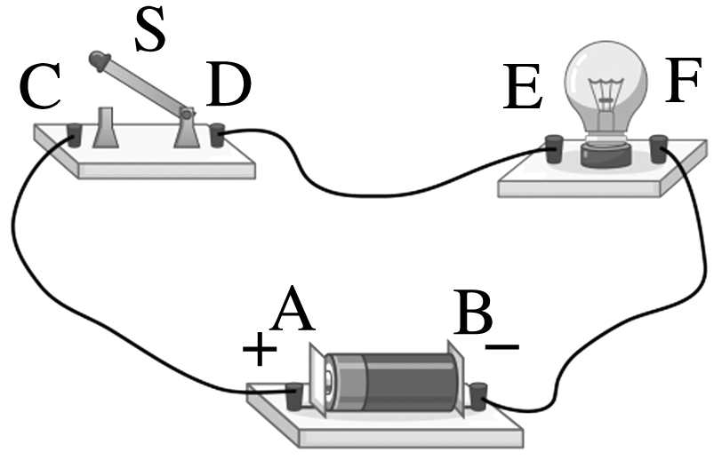

A．灯泡短路 B．灯泡断路

C．导线*DE*断开 D．导线*BF*断开